Slika, ki vsebuje besede steklenica, oblikovanje, cerkev

Opis je samodejno ustvarjen

Projekt

**ThreatInsight**

**POROČILO O ZAKLJUČKU PROJEKTA**

Naredil:

**Teodor Verhovnik**

June 1, 2024

Vsebina

1. Povzetek 3

1.1. Glavni dosežki projekta 3

1.2. Sklepne ugotovitve in priporočila 3

2. Uvod 4

2.1. Namen poročila 4

2.2. Cilji projekta 4

3. Doseganje ciljev 4

3.1. Izpolnjeni cilji 4

3.2. Primerjava načrtovanih in doseženih ciljev 4

4. Doseženi izdelki 4

4.1. Seznam izdelkov 4

5. Statistike in analiza 5

5.1. Učinkovitost glede na planiran čas 5

5.2. Statistike o spremembah v projektu 6

5.3 Vpliv sprememb na projekt kot celoto 6

6. Pridobljene lekcije 6

7. Plan po-projektnega pregleda 6

8. Zaključek projekta 7

# 1. Povzetek

## 1.1. Glavni dosežki projekta

Projekt ThreatInsight je uspešno razvil spletno aplikacijo za integracijo kibernetskih orodij, omogočil uporabnikom enostavno upravljanje z varnostnimi podatki, in zagotovil robustno in intuitivno uporabniško izkušnjo.

## 1.2. Sklepne ugotovitve in priporočila

Projekt je dosegel svoje cilje in prinesel znatne izboljšave v varnostnih praksah. Priporočamo redno posodabljanje in dodajanje novih funkcionalnosti ter ohranjanje osredotočenosti na uporabniško izkušnjo.

# 2. Uvod

## 2.1. Namen poročila

Namen tega poročila je predstaviti pregled zaključka projekta ThreatInsight, vključno z dosežki, izzivi, pridobljenimi lekcijami in priporočili za prihodnje projekte.

## 2.2. Cilji projekta

Cilji projekta so bili:

* Razvoj spletne aplikacije za integracijo kibernetskih orodij.
* Omogočiti uporabnikom enostaven in pregleden vmesnik.
* Zagotoviti varno shranjevanje in analizo podatkov.
* Implementirati REST API vmesnik

# 3. Doseganje ciljev

## 3.1. Izpolnjeni cilji

Razvita je bila spletna aplikacija s predvidenimi funkcionalnostmi, implementiran je bil uporabniški vmesnik, za varno shranjevanje in analizo podatko je bilo poskrbljeno in razvit je API vmesnik.

## 3.2. Primerjava načrtovanih in doseženih ciljev

Načrtovani cilji so bili v celoti doseženi.

# 4. Doseženi izdelki

## 4.1. Seznam izdelkov

* Spletna aplikacija
* REST API
* Specialistična dokumentacija (SPZO, Analiza obstoječih rešitev, Uporabniški priročnik, Dokumentacija testiranja, Dokumentacija kode, Načrt)
* Vodstvena dokumentacija (Dnevniki tveganj, plan kakovosti, povzetek projekta, projektni plan, strategija upravljanje komunikacije, zapisnik sestankov)
* Vmesni dokumenti(DPU, Flowchart, GanttovDiagram, SDI)

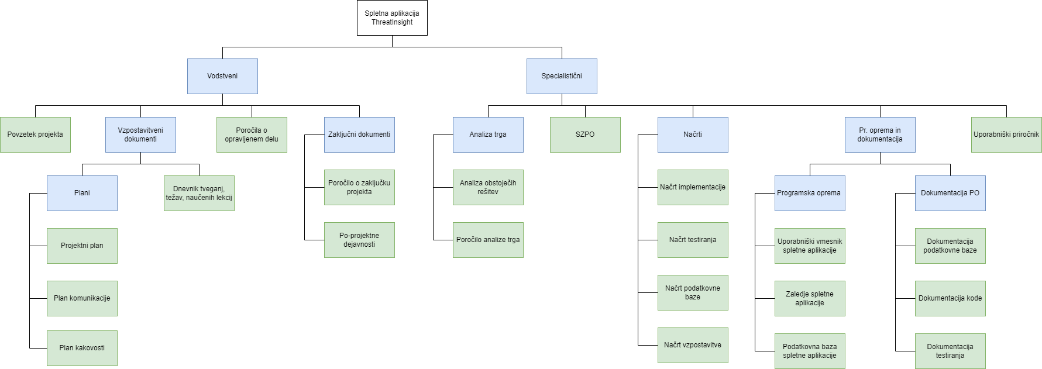

# 5. Statistike in analiza

## 5.1. Učinkovitost glede na planiran čas

Projekt je bil zaključen prej, kot je bilo načrtovano.

Časovnica:

Načrtovan začetek: 15. april 2024

Načrtovan zaključek: 7. junij 2024

Dejanski zaključek: 3. junij 2024

## 5.2. Statistike o spremembah v projektu

Med projektom je bilo uvedenih nekaj sprememb glede izbire razvojnih tehnologij. Spremembe so bile izvedene na podlagi povratnih informacij razvijalcev.

Nastale spremembe:

* Gostovanje je bilo izvedeno preko ponudnika Render, namesto na Dockerju
* V celoti ne podpiramo nmap-a
* Model predvidevanj je bil zamenjan z kriterijem/analizo

## 5.3 Vpliv sprememb na projekt kot celoto

Spremembe niso imele večjega vpliva na projekt kot celoto. Kljub uvedbi novih funkcionalnosti in optimizaciji obstoječih, je projekt potekal v skladu s časovnim načrtom.

# 6. Pridobljene lekcije

* Ključno se je pred uporabo API-ja pozanimati glede omejitve uporabe.
* Prilagodljivost in hitro reševanje težav so ključni za uspeh projekta.
* Združevanje podatkov iz različnih API-jev zahteva natančno načrtovanje in preoblikovanje podatkov, da se zagotovi skladnost.

# 7. Plan po-projektnega pregleda

* Redno vzdrževanje in posodabljanje aplikacije.
* Najprej je potrebno pridobiti uporabniške povratne informacije, in na osnovi the izboljšati funkcionalnosti, odpraviti napake.
* Nadaljnji razvoj in dodajanje novih funkcionalnosti.

# 8. Zaključek projekta

Projekt ThreatInsight je uradno zaključen. Vsi cilji so bili doseženi, izdelki so bili dostavljeni.